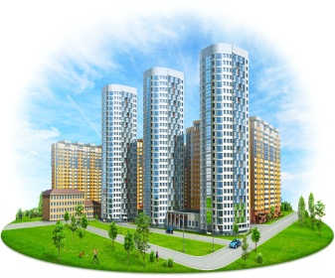
ОБЩЕСТВО С ОГРАНИЧЕННОЙ ОТВЕТСТВЕННОСТЬЮ
Управляющая компания
«Славянская»
__________________________________________________________________________________________________________________________________
241001, г. Брянск, ул. Костычева, 68 Телефон (4832)77-02-01
е-mail: uk.slavyane@mail.ru
www.slavyanskaya32.ru

г. Брянск, ул. Горбатова, д.33
Тарифы с 01.12.2022г.

№п/п | Наименование услуги | Нормативный документ | Единица измерения | Тариф, руб.
1 | Содержание жилого помещения | Приказ №б/н от 29.12.2021г. ООО «УК «Славянская» | м², жилой площади | 14,97
2 | Холодная вода | Приказ Управления государственного регулирования тарифов Брянской области от 23.11.2022г. №34-1/111-вк | м³ | 25,70
3 | Горячая вода | Приказ Управления государственного регулирования тарифов Брянской области от 20.12.2021г. №34/237-гвс | м³ | 133,59
4 | Водоотведение | Приказ Управления государственного регулирования тарифов Брянской области от 23.11.2022г. №34-1/111-вк | м³ | 20,87
5 | Отопление | Приказ Управления государственного регулирования тарифов Брянской области от 23.11.2022г. №34-2/75-т | Г/кал | 1929,95
6 | Электроэнергия | Приказ Управления государственного регулирования тарифов Брянской области от 25.11.2022г. №35/2-э | кВт*ч | -одноставочный тариф: 3,33  -дневная зона: 3,84 - ночная зона: 2,00

Дирекция.

